МУНИЦИПАЛЬНОЕ АВТОНОМНОЕ ДОШКОЛЬНОЕ ОБРАЗОВАТЕЛЬНОЕ УЧРЕЖДЕНИЕ ДЕТСКИЙ САД «СОЛНЫШКО» СЕЛА БУРИБАЙ МУНИЦИПАЛЬНОГО РАЙОНА
ХАЙБУЛЛИНСКИЙ РАЙОН РЕСПУБЛИКИ БАШКОРТОСТАН

ИНЖЕНЕРНАЯ КНИГА
Творческий проект
«Робот в горном деле»

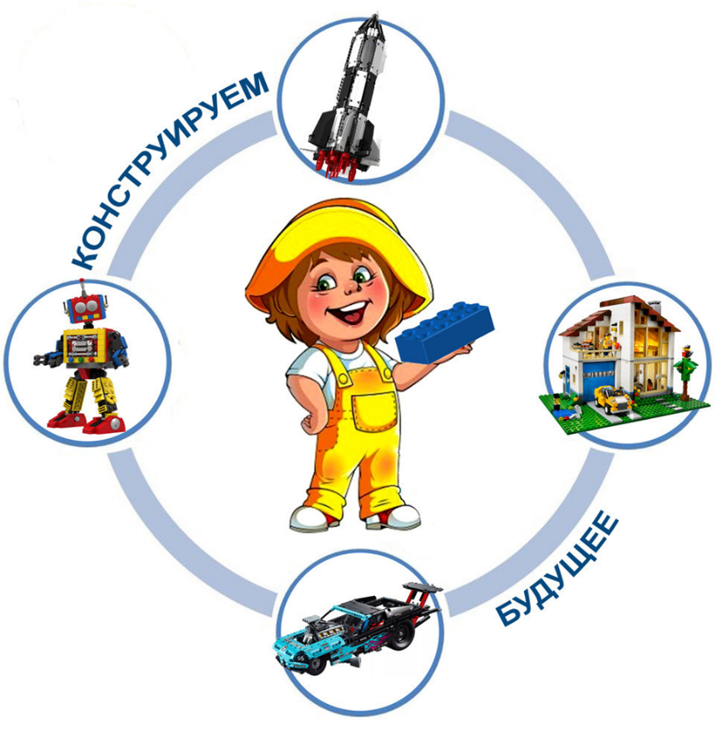

Участники проекта:
Голубцов Иван (6 лет)
Дзюба Матвей (6 лет)
Руководитель проекта:
Пручай Мария Николаевна

Бурибай 2019

Содержание
1.Командный раздел………………………………3
2.Инженерный раздел…………………………….7
2.1. Идея и общее содержание проекта………….8
2.2. Разнообразие форм и методов изучения вопроса
и существующие способы их решения………….9
2.3.Исследование и решение данного вопроса….10
2.4.Описание процесса проекта……………….…14
2.5.Технологическая часть……………………….14
3.Выводы по проекту…………………………….20
4.Литература………………………………………21

Командный раздел
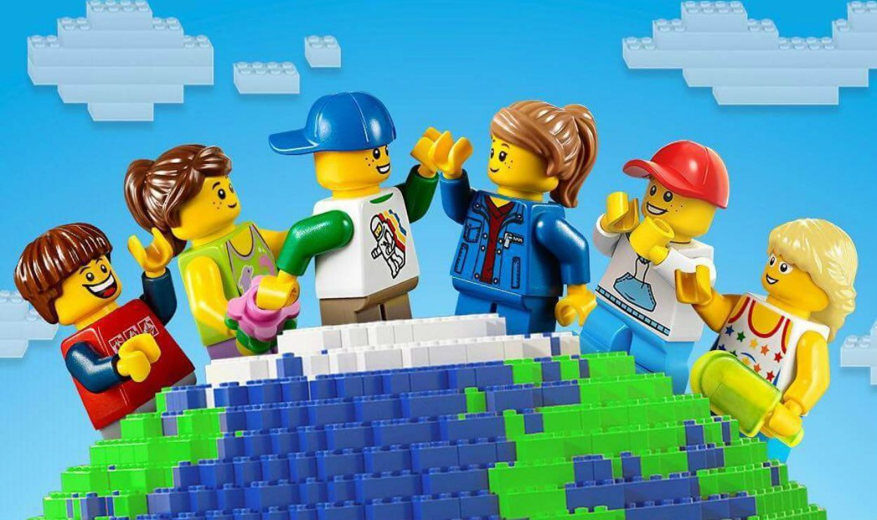

Наша команда: «Инженеры»

Девиз:
«Инженеры мы ребята,
Мы ребята-дошколята.
Любим в ЛЕГО мы играть,
И конечно побеждать»

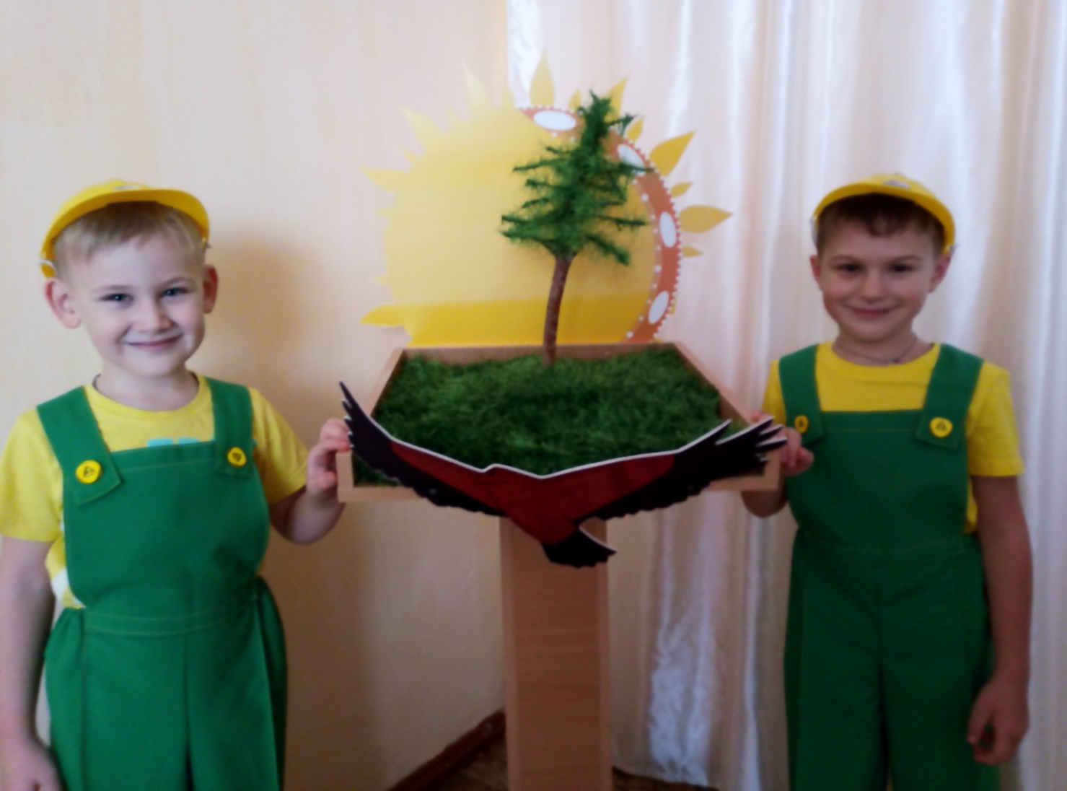

Голубцов Иван

-У нас конструктор ЛЕГО
-С ним можно не скучать
-Строим шахты и машины
-И всем советуем играть
-ЛЕГО – это красота
-Строим мы из кубиков разные дома.
-И вагонетка и лестница у нас,
-ЛЕГО просто «супер» класс.

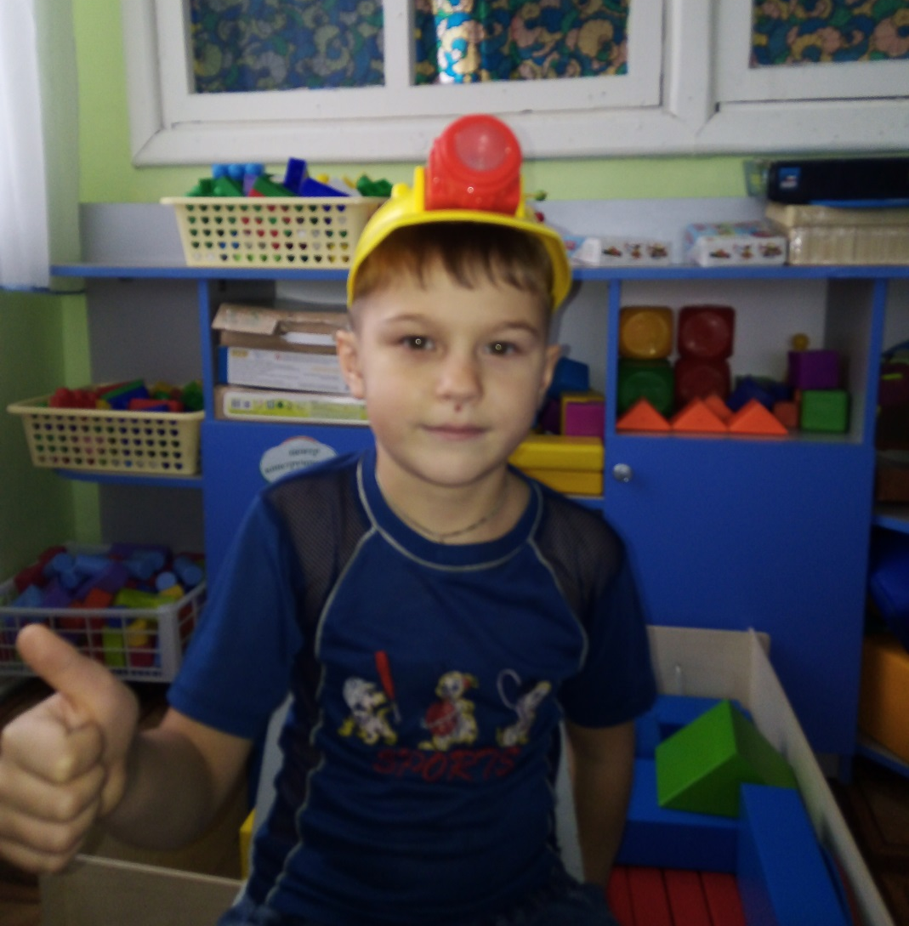

Дзюба Матвей
- Быть шахтером я мечтаю,
-В шахте уголь добывать,
- Как мой папа, дед и дядя,
-Путь мне нужно продолжать.
-Чтоб руду я добывал,
-Бурибай наш прославлял.

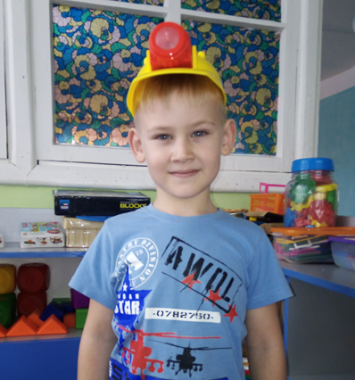

Инженерный раздел

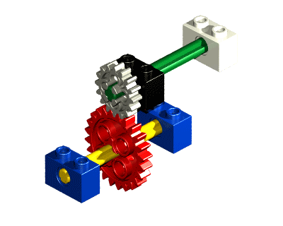
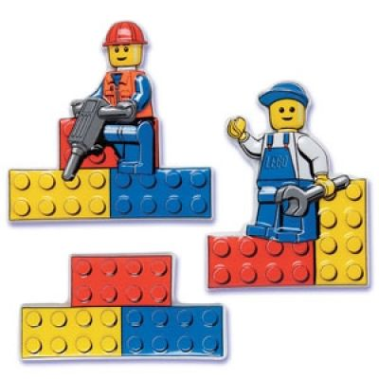

2.1.Идея и общее содержание проекта.
Идея: познакомить с спецификой профессии шахтер, его вспомогательным оборудованием и создать роботов – помощников.
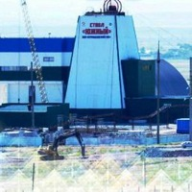
Содержание проекта.
Проект «Робот в горном деле» позволяет детям глубже знакомится с профессией шахтера, развивает познавательные способности в направлении горного дела. Ребята с гордостью знакомятся с профессией своих отцов и дедов. Они раскрывают значение профессионального, тяжелого, но полезного труда своих родителей. Также одной из важнейшей целью проекта является приобщение детей к изучению родного села Бурибай, Хайбуллинского района. О полезных ископаемых, которыми богат наш район. Проект «Робот в горном деле» позволяет детям задуматься в будущем, как облегчить тяжелый труд шахтера.

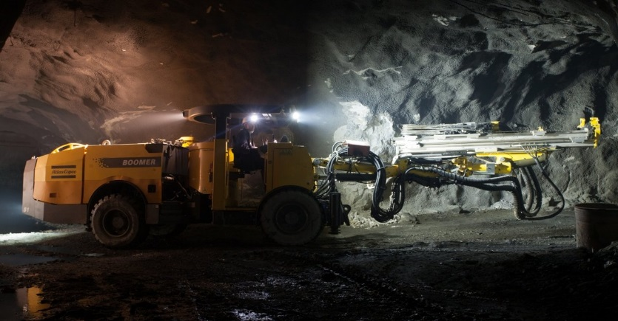

2.2.Разнообразие форм и методов изучения вопроса и существующие способы их решения.
Большинство людей с уважением относятся к профессии шахтера, но далеко не многие соглашаются ими стать. Опасность и тяжелые условия труда все же делают эту профессию самой престижной в наше время.
Для того чтобы ребенок больше узнал о и сделал в будущем свой правильный и осознанный выбор профессии, мы знакомим детей со многими из них. Так как наш район, а именно наше село Бурибай, тесно связаны с добычей и переработкой медной руды. Мы стараемся теснее познакомить детей с профессией горняков.
В связи с этим в процессе ознакомления дошкольников с профессией шахтера, необходимо организовать их с учетом нашего региона, в которых реализуется образовательная программа дошкольного образования.
Для достижения цели были поставлены такие задачи:
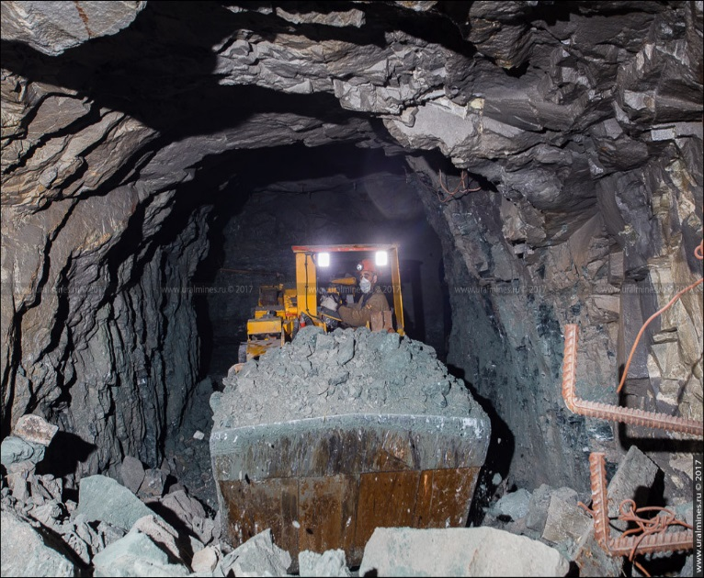
-формировать познавательный интерес к родному краю, природным богатствам; расширять представления о предприятиях горно-обогатительного направления.
- формировать у детей представления о значимости и специфике труда шахтера, о взаимосвязи сопутствующих профессий.
- развивать конструктивные и творческие способности в ходе моделирования и конструирования.
- воспитывать уважение к профессии шахтера, гордость за своих родных и близких, желание в будущем стать приемниками своих родителей.

2.3. Исследование и решение данного вопроса.
Для исследования и подготовки проекта были проведены следующие мероприятия:
- виртуальные экскурсии по шахте;
- просмотр фильма о Бурибае, снятый «Акъяр ТВ»;
- посещение школьного музея полезных ископаемых, музея АО «Бурибаевский ГОК»;

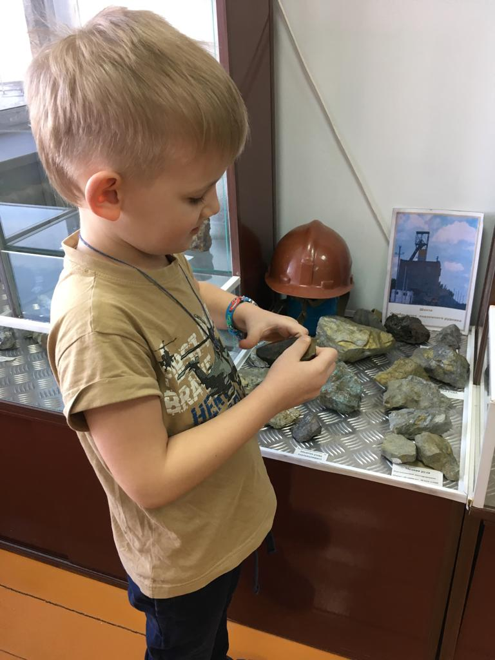

- знакомство с «Шахтой» (камерой), «Разрезом земли», с помощью рассмотрения макетов, изготовленными педагогами МАДОУ «Солнышко» села Бурибай;
- просмотр иллюстраций, фотографий и презентации, связанных с профессиями горного дела;
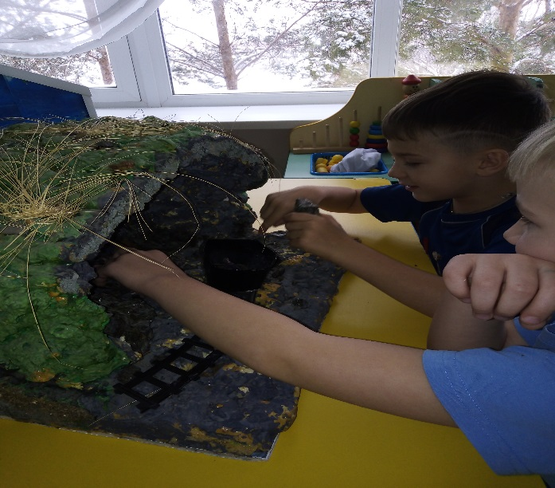
- совместные беседы с родителями, работающими в этой отрасли.
После предварительного исследования и рассмотрения поставленных задач,было принято решение работать над проектом в команде в нескольких направлениях
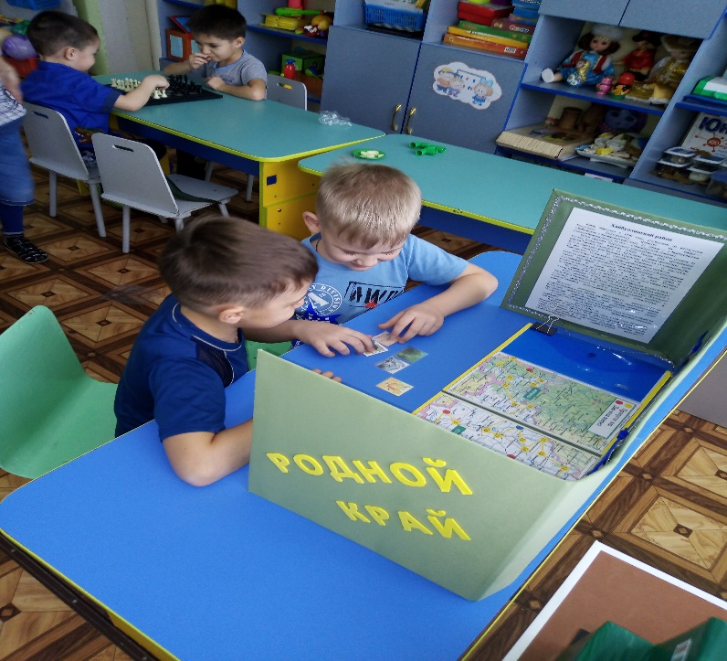
- создание современного робота – помощника в горном деле с наличием движущего механизма;
-создание шахты, как дополнительный фон к роботу – помощнику, с присутствием дополнительного и бросового материала.
В своей работе решили использовать следующие конструкторы:
- Lego Classic, Lego Tehnic;
- Lego WeDo 2.0,

- Научно – познавательный конструктор «Электрическая энергия;
- для программирования использовались программная среда LegoEducation (WeDo 2.0).
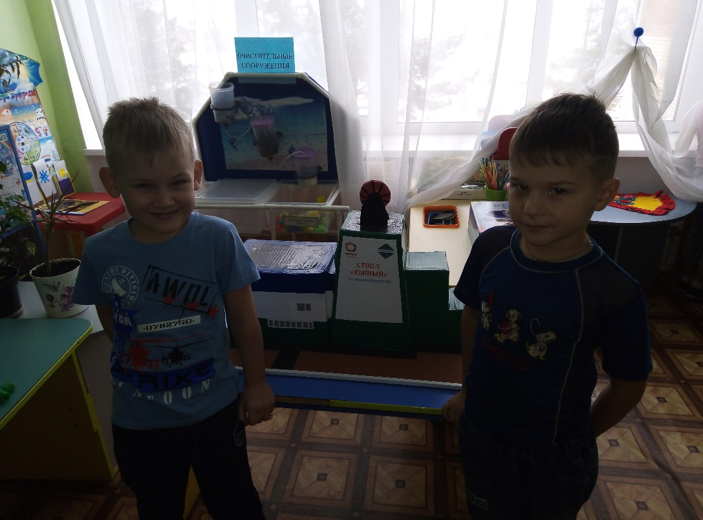

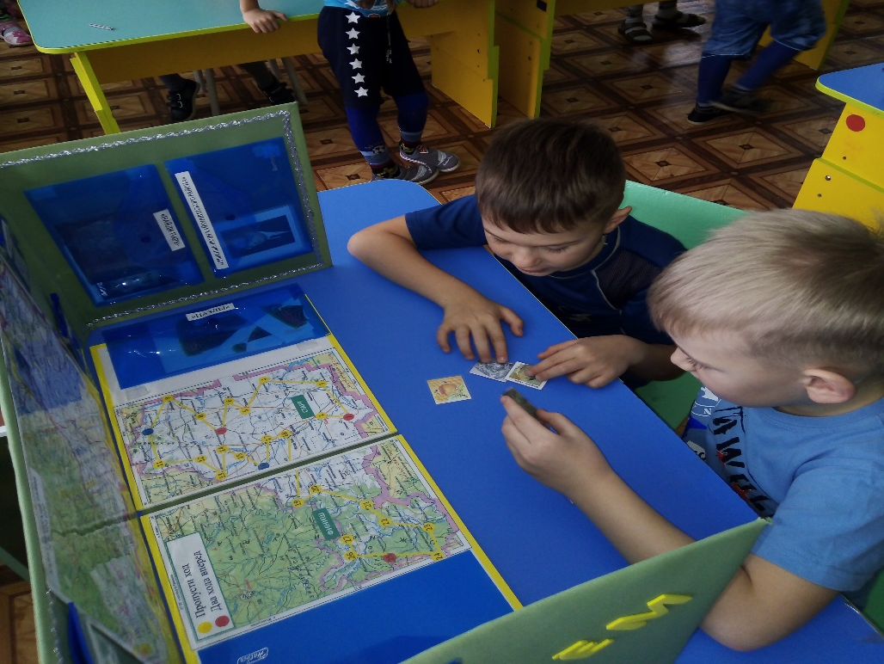

Конструируем в кругу семьи.
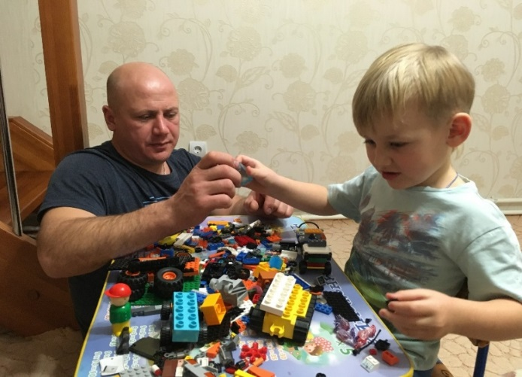

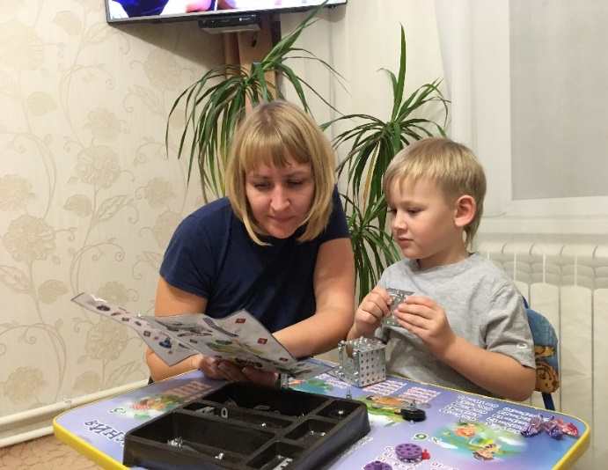

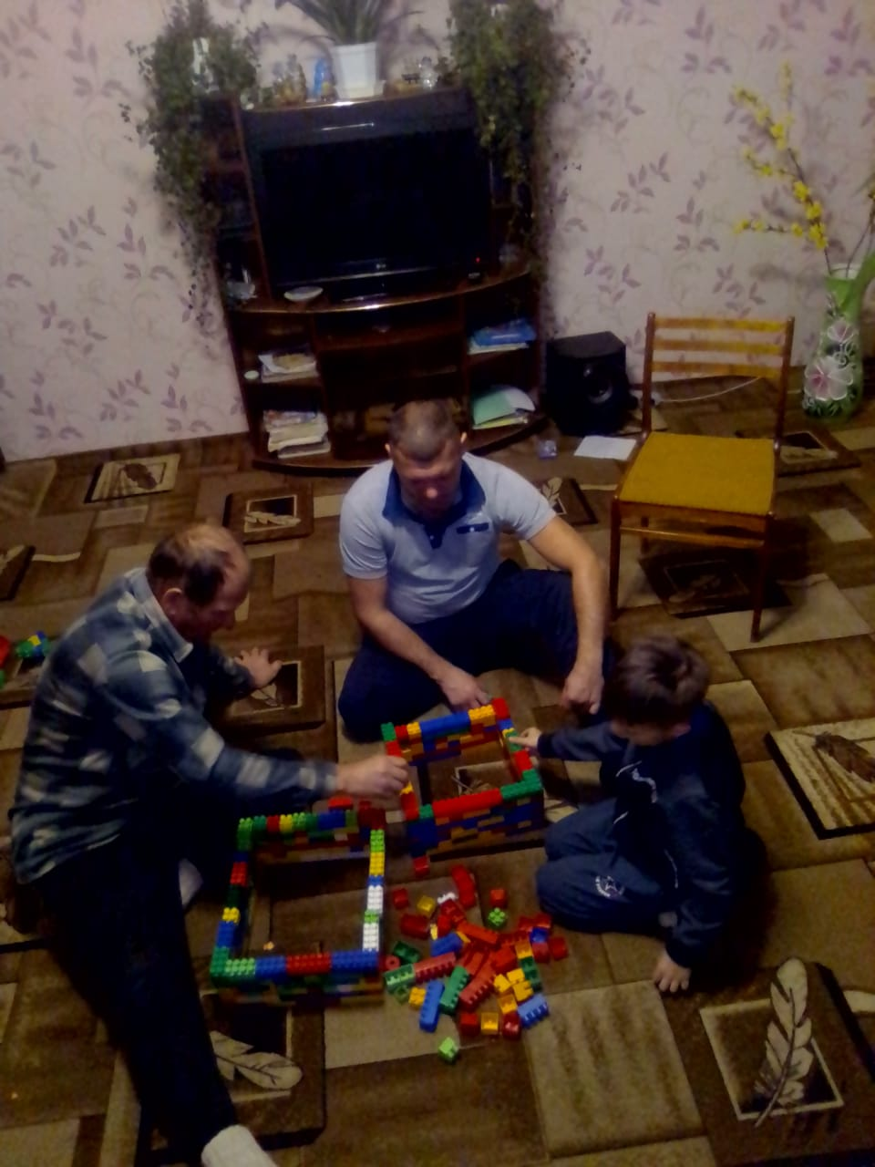

2.4.Описание процесса проекта.
Для подготовки проекта, необходимо четко понимать какие этапы должны быть реализованы в проекте и насколько глубоко дети дошкольного возраста могут погрузиться в каждый из них, представить итоговые результат. Для достижения их необходимо непрерывно формировать у детей инженерное мышление, то есть дети должны обладать способностью рассуждать, устанавливать логические связи, уметь комбинировать, обладать развитостью внимания, сосредоточенностью, способностью работать в команде. Инженерное мышление дошкольников формируется на основе деятельности легоконструирования.
Для реализации проекта были взяты:
-наборы Lego Classic,
-Lego WeDo 2.0,
-научно-познавательный конструктор «Электрическая энергия»,
-для программирования использовалась программная среда LegoEducation (WeDo 2.0).
2.5.Технологическая часть.
Описание конструкции
Для постройки шахты дети выбрали конструктор Lego. Но какой должна быть шахта?
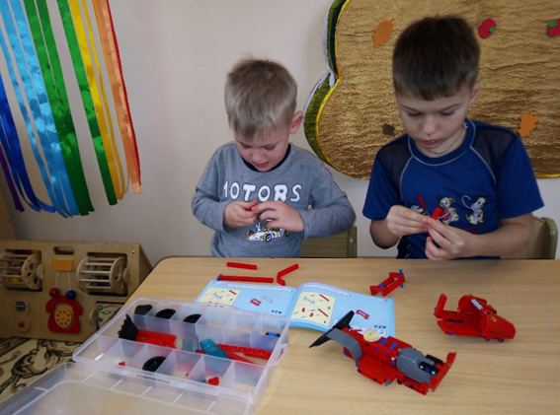
В начале любой работы нужно сделать чертеж, эскиз будущей постройки. Необходимо уметь работать со схемой, ведь надо прочитать схему – это значит почерпнуть из нее сведения, необходимые для выполнения работы.
Командой было принято решение создать макет нашей шахты из конструктора Iego/

Он должен быть прочным, устойчивым, в нем будут не только горизонтыпод землей, но и верхние этажи (столовая, душевая, комната для маркшейдера).
В ходе постройки возникла идея сконструировать вагоны для транспортировки руды на поверхность и машины которая ее перевезет на фабрики. Так же ребята собрали машину – помощника, работающую в шахте.
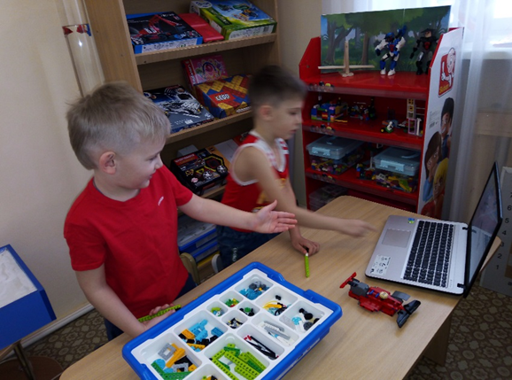
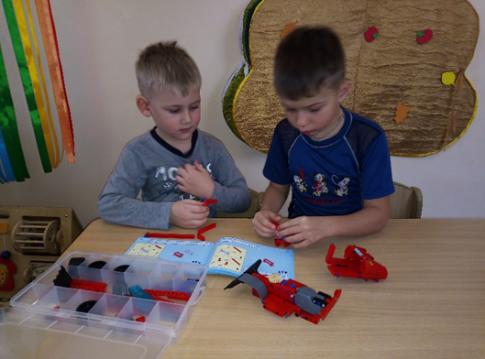

Грузовая машина – помощник.
Грузовиками называют автомобили, которые обладают большой грузоподъемностью, в современных реалиях таковой принято считать грузоподъемность от полутора тонн и выше. Для транспортировки руды они идеальны.
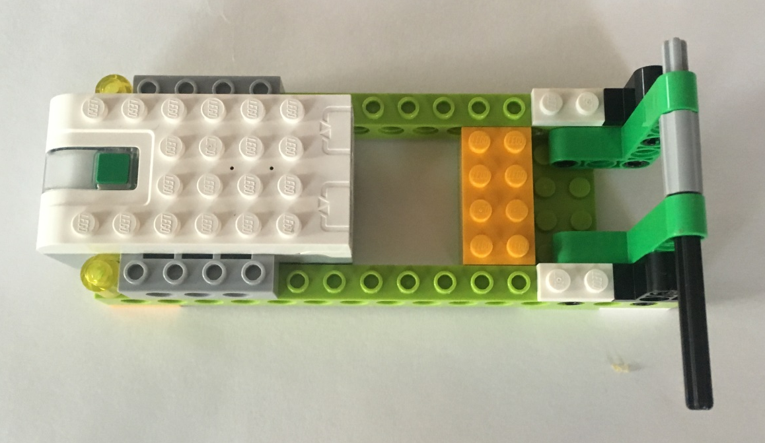
Грузовики из Lego особенно любят мальчики. Существую, как и самые простые грузовики, так и сложные конструкции. Команда выбрала грузовик из Lego WeDo2.0.

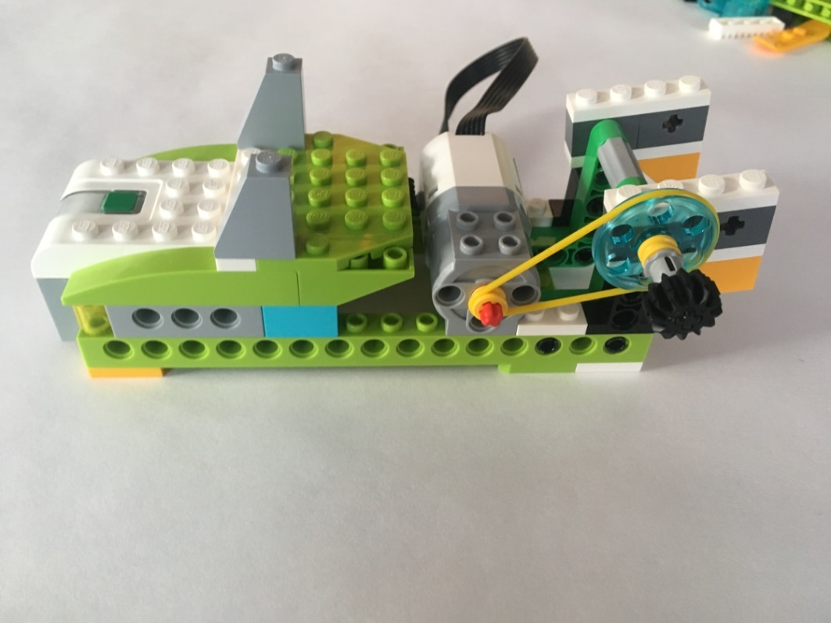

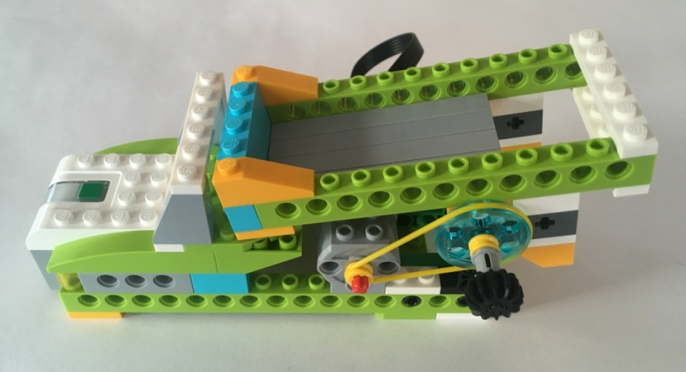
В этой модели реализована откидная кабина, работа подвески и многое другое, чего с обычными кубиками вам бы получить было
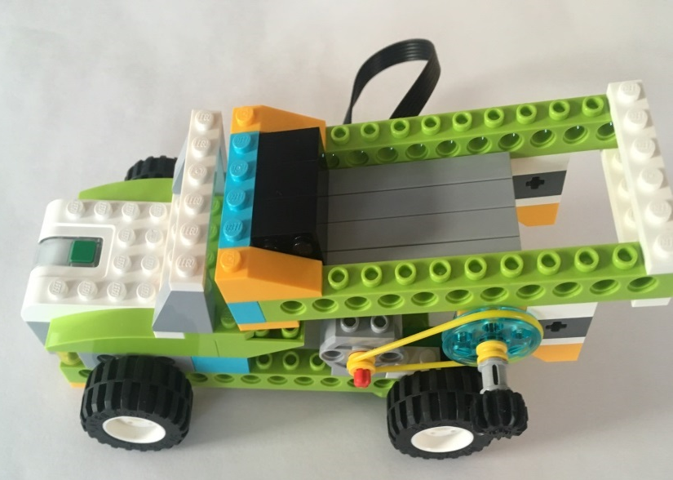

практически невозможно.
Но, все таки главной особенностью этого грузовика является то, что он работает на управлении. То есть после постройки вы сможете весело погонять на нем.
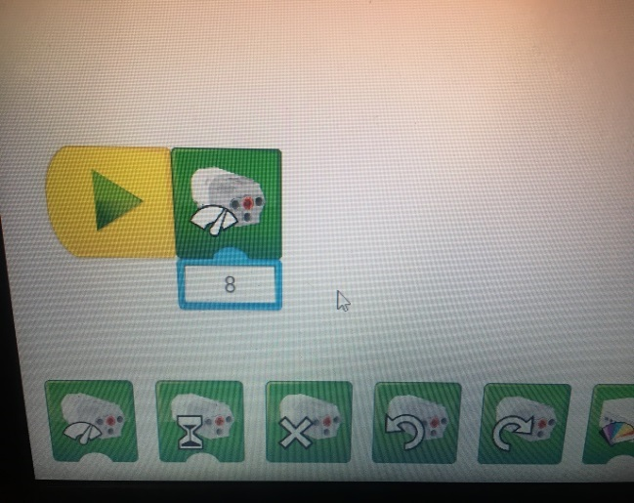
Вагонетка для шахты
Ша́хтная вагоне́тка — откаточный сосуд, предназначенный для транспортирования грузов, различного оборудования по рельсовым путям.
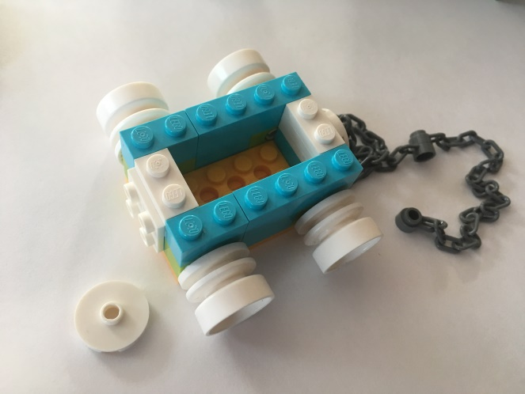

Добытую руду загружаем в вагонетки, а потом перегружаем её в поджидающий рядом грузовик, который отвезёт руду на переработку.
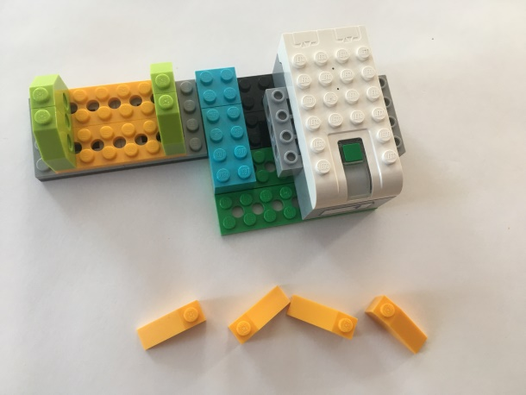
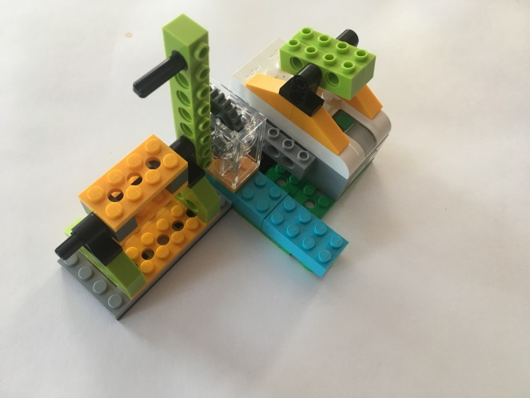

Эта конструкция состоит из вагона и машинного блока, который обеспечивает движущую силу. Вагон соединен с машинным блоком цепью-тросом, наматывающим на лебедку.
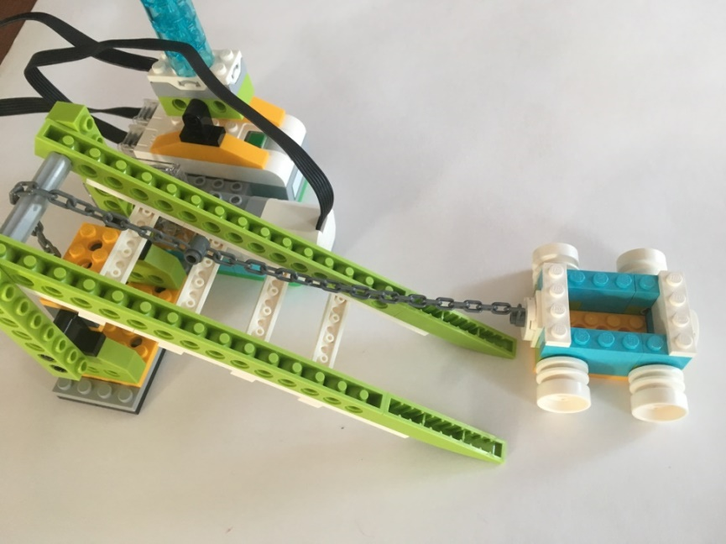
Проблема была в лебедке, она прокручивалась и постоянно развязывалась веревка. Ребята решили заменить веревку на цель, а лебедку на кубики.

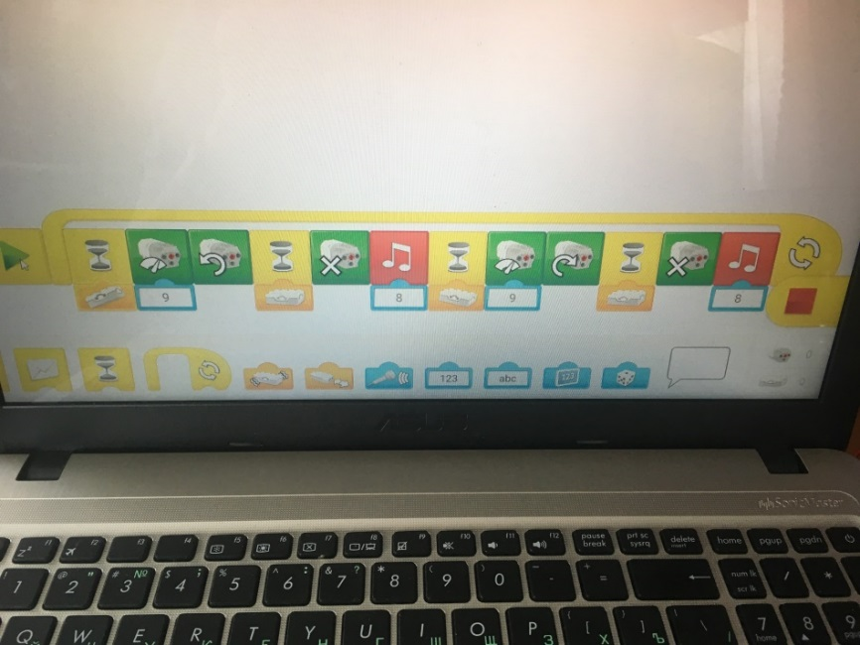

Спецмашина
Любая работа в шахте – нелёгкая. Несмотря на то, что большинство процессов – механизированы, много работы приходится выполнять вручную. В условиях повышенной температуры воздуха, запылённости и стеснённого пространства, любая работа намного тяжелее, чем на поверхности.
Ребята сконструировали спецмашину в помощь шахтерам.
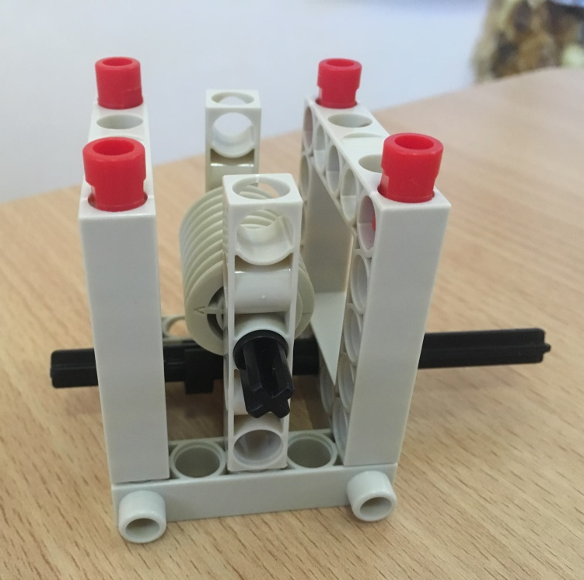

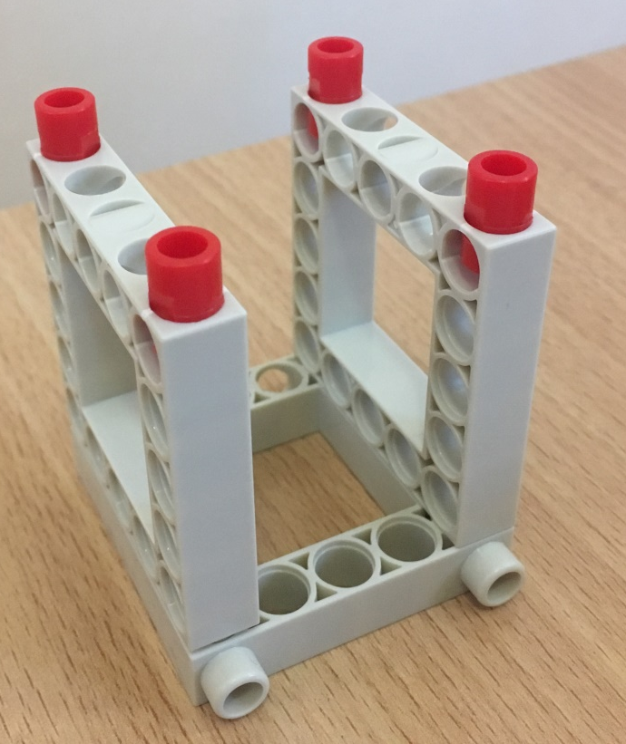

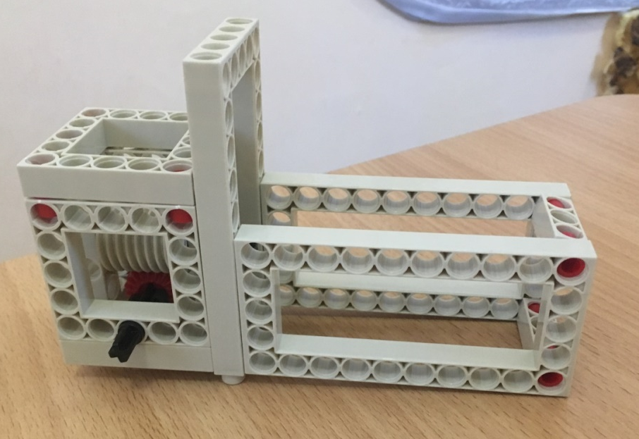

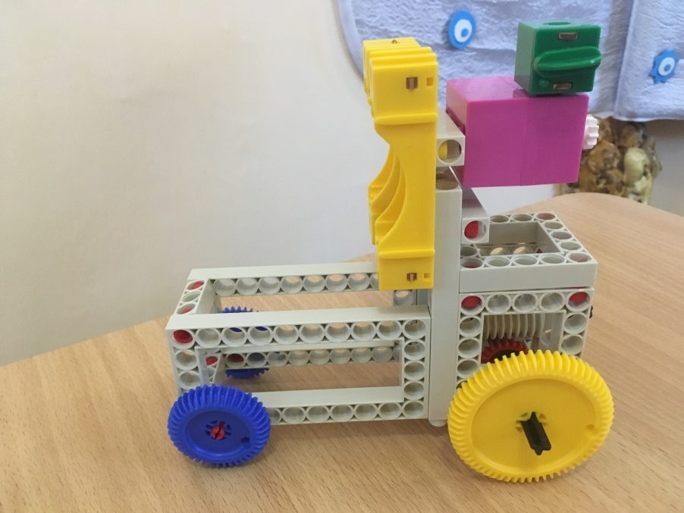
И, наверное, благодаря всем трудностям и опасностям эта профессия так ценится и уважается другими людьми! И я горжусь шахтёрами и своим шахтёрским краем!

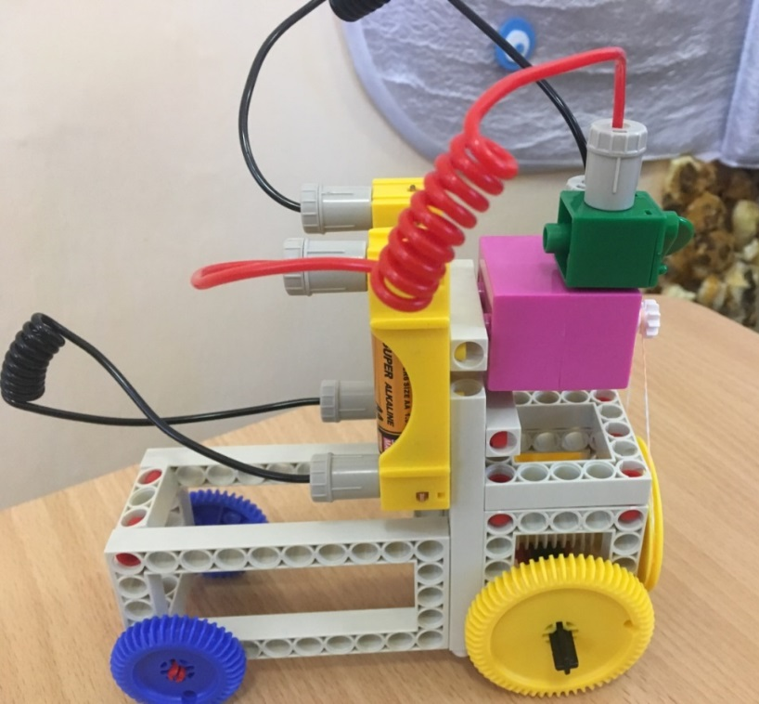

Выводы по проекту
Входе реализации проекта созданы условия для приобщения детей к техническому творчеству. У детей сформировались представления о робототехнике и о трудном и нелегком труде шахтера. Созданы условия сотрудничества – ребенок, родитель, воспитатель. В процессе данного проекта, дети узнали историю возникновения шахты, познакомились с профессиями шахтеров. Развивали основы робототехники с применением конструктора LegoWeDo 2.0. Результаты показали, что поставленная цель и задачи проекта реализованы.

Литература
1. Лифанова О. А. «Конструируем роботов», Лаборатория знаний, 2018 г.
2.«Робототехника для детей и родителей» С.А. Филиппов, Санкт-Петербург «Наука» 2010. - 195 с.
Интернет – ресурсы:
https://education.lego.com/ru-ru/downloads/wedo-2/software
http://www.prorobot.ru/lego/wedo2.php

